DỰ THI :
CUỘC THI SÁNG TÁC, QUẢNG BÁ CÁC TÁC PHẨM VĂN HỌC, NGHỆ THUẬT VÀ BÁO CHÍ VỀ CHỦ ĐỀ “HỌC TẬP VÀ LÀM THEO
TƯ TƯỞNG, ĐẠO ĐỨC, PHONG CÁCH HỒ CHÍ MINH”
Bài viết: GƯƠNG NGƯỜI TỐT VIỆC TỐT
Tác giả : NGUYỄN THANH PHONG
Phó Hiệu trưởng Trường Tiểu học Phú Lâm, Phú Tân, An Giang
Điện thoại: 0919761500
THẦY VĂN PHƯỚC DOANH
TÂM HUYẾT VỚI NGHỀ, LÀM THEO BÁC HỒ
TẤM GƯƠNG SÁNG CHO THẾ HỆ GIÁO VIÊN TRẺ
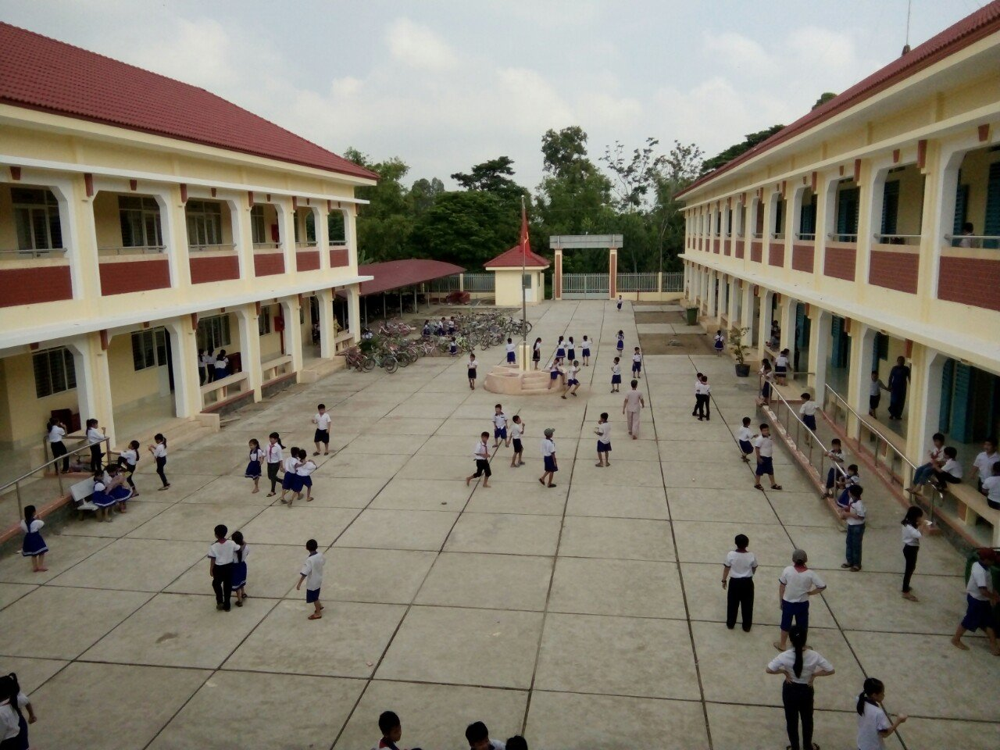
Ảnh: Trường Tiểu học Phú Lâm
Học tập và làm theo tư tưởng, đạo đức, phong cách Hồ Chí Minh đã và đang tiếp tục được cán bộ, đảng viên và nhân dân trong huyện Phú Tân làm theo bằng nhiều việc làm cụ thể. Với cán bộ, giáo viên trong ngành giáo dục, việc học tập và làm theo tư tưởng, đạo đức, phong cách của Bác không phải là phải làm những gì thật cao siêu, to tát, mà ngay từ từng giờ lên lớp và trong cuộc sống giản dị đời thường. Tấm gương thầy Văn Phước Doanh với thành tích đã được đạt danh hiệu “Giỏi việc trường – đảm việc nhà – thầy là người cha mẫu mực", nhiều năm liền đạt danh hiệu chiến sĩ thi đua cấp cơ sở, lao động Tiên tiến, giáo viên dạy giỏi cấp Huyện là tấm gương cho thế hệ các thầy cô giáo của Trường Tiểu học Phú Lâm chúng tôi noi theo.
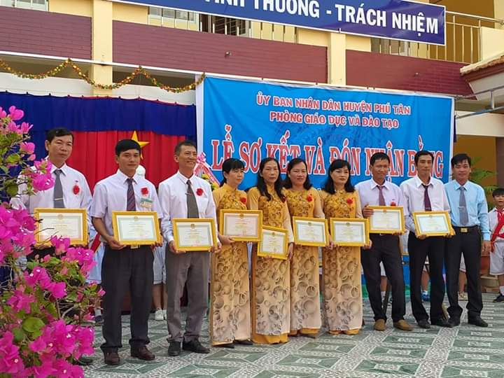
Ảnh: Thầy Văn Phước Doanh nhận phần thưởng
Với đức tính giản dị, ham học hỏi, thầy Doanh không tự bằng lòng với những gì mình đã đạt được, thầy luôn cố gắng tu dưỡng rèn luyện phẩm chất đạo đức người giáo viên nhân dân, không ngừng học tập, trao đổi kiến thức với đồng nghiệp, để có những bài giảng hay, phương pháp giảng dạy khoa học truyền dạy cho học trò những kiến thức văn hoá trên bục giảng, cũng như vốn kiến thức sống sau này. Những giờ học thú vị trên lớp hay những giờ ngoại khoá, thầy Doanh luôn tạo tình cảm thân thiện, gần gũi với học trò, coi học trò là những người con của mình. Đây là những phẩm chất tốt tạo niềm tin yêu, kính trọng đối với các em học sinh. Học sinh hiểu bài, luôn chăm chỉ học tập là một trong những nguồn động viên lớn khích lệ Thầy phải phấn đấu hơn nữa để đáp lại niềm tin yêu kính trọng của học trò.
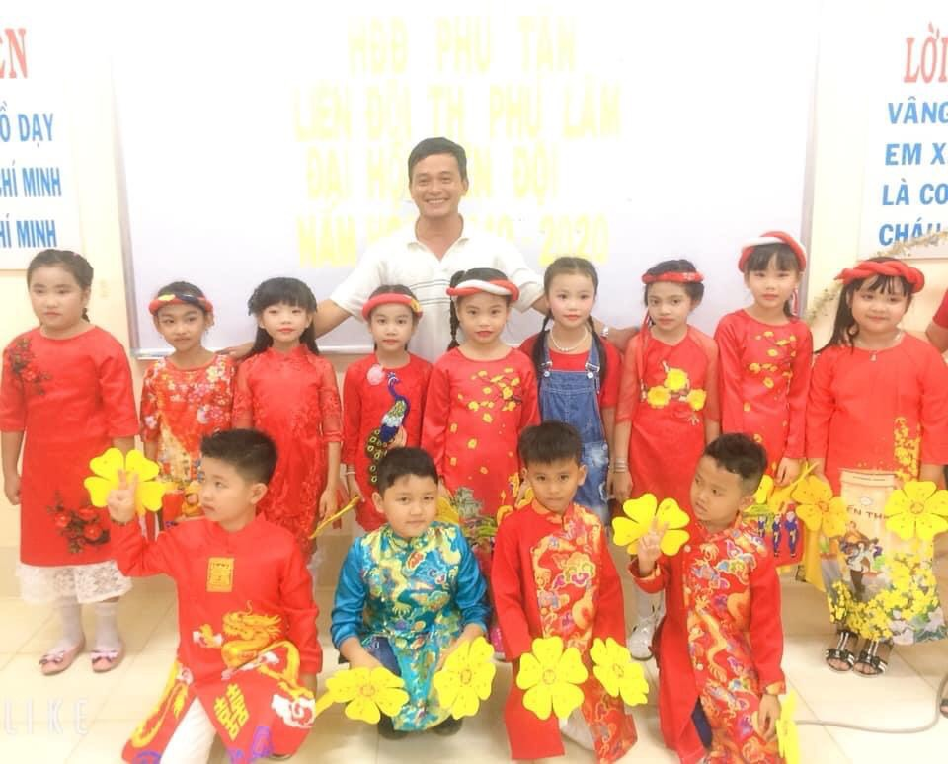
Ảnh: Thầy Doanh cùng đội múa lớp 2A vui xuân Canh Tý
Thầy Doanh cùng Tập thể lớp 2A trong một buổi Hội diễn văn nghệ của Trường. Các em học sinh quây quần bên Thầy như người như người cha thứ hai của mình. Nhiều năm học, Thầy luôn được Ban giám hiệu Trường Tiểu học Phú Lâm cử tham dự kỳ thi giáo viên dạy giỏi cấp Huyện. Không phụ lòng tin của BGH nhà trường, đồng nghiệp và học sinh, trong các lần tham dự thầy đều đạt danh hiệu giáo viên dạy giỏi.
Là giáo viên chủ nhiệm lớp 2A, ngoài việc học và đọc thêm những kiến thức trong sách vở, trao đổi cùng đồng nghiệp Thầy còn thường xuyên tìm hiểu học hỏi thêm những vốn kiến thức trong thực tiễn cuộc sống để có những bài giảng hay và hấp dẫn. Với chuyên môn vững vàng, lại có phương pháp giảng dạy khoa học, nhiều năm qua Trường Tiểu học Phú Lâm năm nào cũng đều có học sinh đạt giải học sinh thi giải Toán olympic cấp Huyện; thầy, học trò và gia đình thầy tham gia các phong trào ở trường, ở xã, huyện đều đạt giải. Hằng năm lớp do thầy chủ nhiệm đều đạt duy trì sĩ số và lên lớp 100%
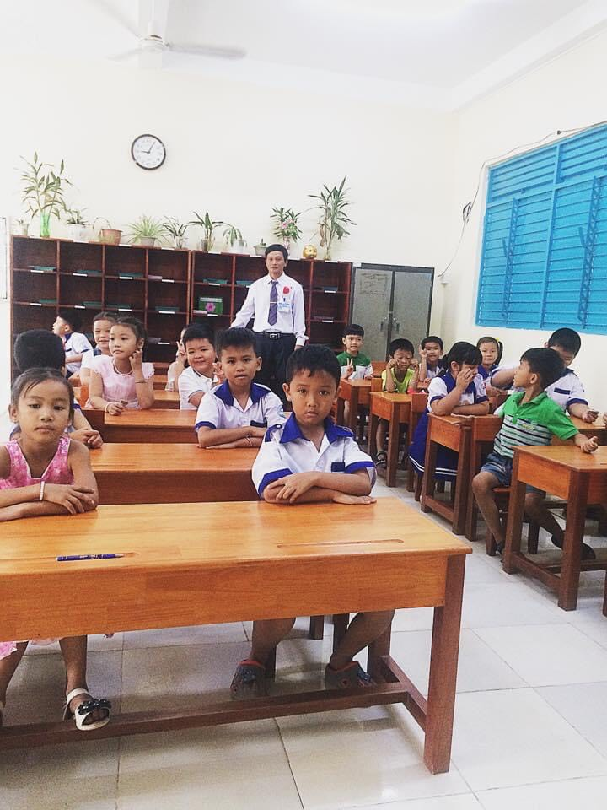
Ảnh: Họp mặt ôn truyền thống ngày Nhà Giáo Việt Nam của lớp 2A
Ngoài ra, thầy Doanh còn giữ chức vụ làm tổ trưởng tổ chuyên môn của khối 2. Trên cương vị của mình Thầy luôn chia sẻ và gắn kết các thành viên trong tổ. Thầy thường xuyên chia sẻ những phương pháp giảng dạy và kinh nghiệm của mình để giúp các thành viên trong tổ hoàn thành tốt nhiệm vụ. Bên cạnh đó, Thầy còn là một khối Trưởng rất hòa đồng và tốt bụng. Ngoài công việc giảng dạy trên lớp thì Thầy cũng luôn quan tâm đến đời sống của các đồng nghiệp, sẵn sàng giúp đỡ khi đồng nghiệp gặp khó khăn. Nhờ có một tổ trưởng tuyệt vời như Thầy nên khối 2 của Trường Tiểu học Phú Lâm luôn hoàn thành tốt nhiệm vụ của nhà trường đề ra.
Không chỉ giỏi việc trường, tích cực tham gia công tác xã hội, Thầy Doanh còn là một con hiếu thảo, người cha mẫu mực trong gia đình.
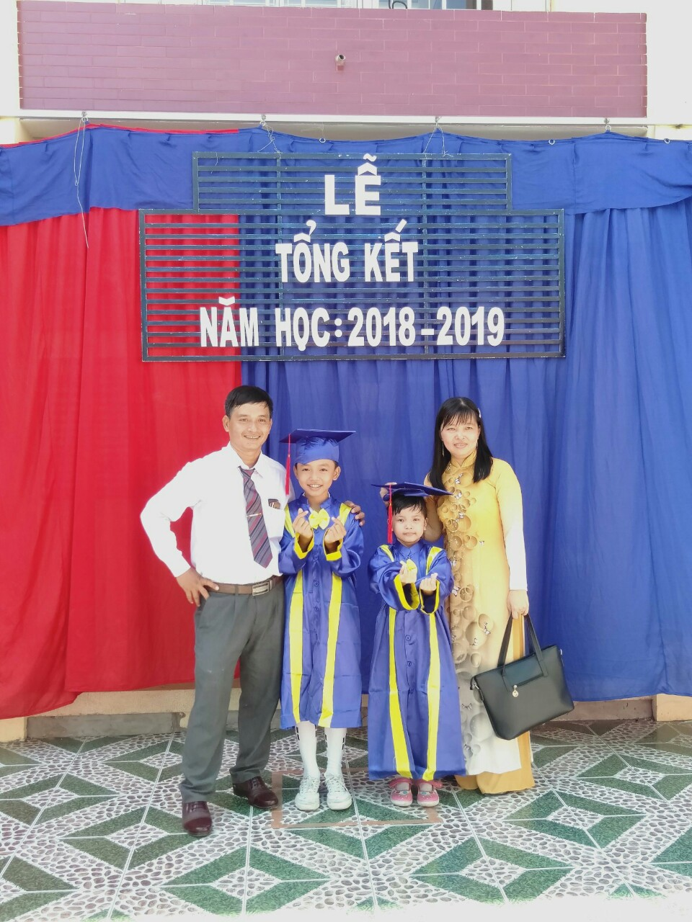
Ảnh: Gia đình thầy Văn Phước Doanh
Thầy Văn Phước Doanh với 26 năm công tác trong nghề đã đóng góp cho sự nghiệp trồng người không biết bao nhiêu thế hệ học sinh ưu tú.
Với bản thân tôi, thầy Văn Phước Doanh luôn là tấm gương sáng cho thế hệ giáo viên trẻ chúng tôi học hỏi.
Phú Lâm, ngày 09 tháng 01 năm 2025
Người viết

NGUYỄN THANH PHONG

